Kanton St.Gallen |  |  |  |  |  | 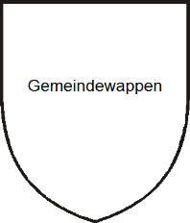  Gemeinde
Bsp.: Ausbau Dorfbach km 0.00 - km 0.00
Naturgefahrenanalyse nach Massnahmen
Gefahrenkarte nach Massnahmen  1:5'000 |  |  | Gefahrenquellen
 |  |  | Name |  | Prozess |  | Nr.
 |  |  | Mühlibächli |  | Permanentrutschung |  | 9999
Erstellt am: | 15.01.2099
Auftraggeber: |  |  | Projektverfasser:
Gemeinde Musterdorf |  |  | Muster AG
Projektstand |  |  | Prüfvermerke
Vorprojekt | Bitte entsprechende Zeile des Projektstandes  hellrot (RGB 255, 153,204) einfärben |  | Inhalt | Fachstelle |  | Datum
Auflageprojekt |  |  | Fachlich | AWE, Naturgefahren |  | 10.02.2099
Ausgeführt |  |  | Daten | AREG, Geoinformation |  | 25.02.2099

